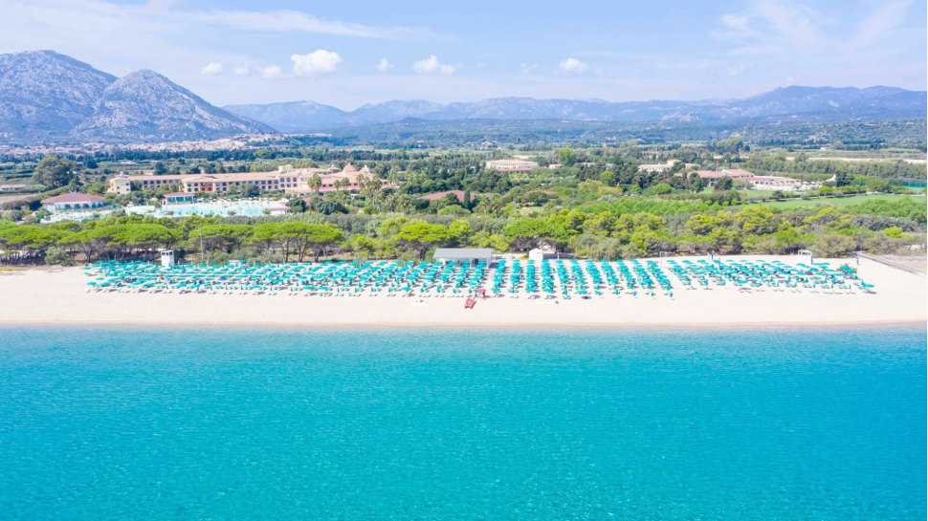

dal 06/03/2022
al 13/03/2022
520,00
Club Hotel
Sentido
Orosei Beach

BOOKING 06 45554085 – 06 87805818 WHATSAPP +39 3286229906 - info@evasionicral.com evasionicral.com

SPECIALE
VACANZE MARE OROSEI

quote settimanali
a nucleo in
ALL INCLUSIVE
*Bambini fino a 12 anni non compiuti

- 2 adulti € 1.260
- 2 adulti + 1 bambino* € 1.585
- 2 adulti + 2 bambini* € 1.585

- Supplemento camera superior
€ 60,00 al giorno a camera
- Tessera Club obbligatoria dai 4 anni compiuti : € 8 al giorno per persona da pagare in loco
- Assicurazione annullamento medico-COVID € 25,00 a camera

- 2 adulti € 1.600
- 2 adulti + 1 bambino* € 1.985
- 2 adulti + 2 bambini* € 1.985

- 2 adulti € 1.860
- 2 adulti + 1 bambino* € 2.300
- 2 adulti + 2 bambini* € 2.300

- POSSIBILITA’ DI ABBINARE IL TRASPORTO NAVE CON AUTO AL SEGUITO DA GENOVA – LIVORNO – CIVITAVECCHIA

- POSSIBILITA’ DI ABBINARE IL VOLO DAI PRINCIPALI AEROPORTI ITALIANI PER OLBIA
Offerta valida dal 4 luglio
fino a esaurimento posti

dal 10-9 2022
dal 9-7 al 6-8 e dal 26-8 al 10-9 2022

dal 6-8 al 27-8 2022

